Fiche sujet
La machinerie thermique de la Terre
Problématique : L'étude des propriétés physiques du globe terrestre a montré l'existence d'un gradient de température négatif du centre vers la surface du globe. Comment l'existence de ce gradient permet-il de mieux comprendre certains phénomènes affectant les couches internes de notre planète ?

Matériel disponible pour les deux activités :  Deux béchers de grande contenance.  Robinet & eau du robinet.  Feuilles de thé, ou marc de café.  Des glaçons de grande taille et glace pilée (dans le congélateur du laboratoire).  Pince à glaçons (ou à défaut une pince à creuset).  Un chauffage électrique. | Deux thermomètres à sonde (ou à alcool)  Un portoir de chimie avec pince de serrage.  Un liquide de densité d₁ : solution d’empois d’amidon à 2% colorée en bleu (CuSO₄ en poudre ajouté lors de la mise en solution).  Un liquide de densité d₂ : solution d’empois d’amidon non colorée à 1% (d₂ < d₁).  Un document : Modèle géologique du fonctionnement thermique du manteau.  Un erlenmeyer.

Activités et déroulement des activités | Capacités | Barème
1. Expérimentation guidée : Mouvements de convexion dans un liquide  1.1. Déposer les fragments de feuilles de thé au fond du bécher, recouvrir lentement d’eau (2/3 de la hauteur du bécher à verser le long des parois du bêcher), placer le récipient sur la plaque chauffante, réglée de façon à ce que le chauffage soit modéré.  Appeler le professeur pour vérification  1.2. Lorsque l’eau est très chaude, déposer délicatement les glaçons à l’aide de la pince. Observer les mouvements des feuilles de thé, relever la température au fond et en surface du bêcher. Réaliser un schéma du montage expérimental traduisant cette observation.  Appeler le professeur pour vérification  1.3. Rédiger un texte concis en regard de votre schéma décrivant les mouvements des feuilles de thé et généralisant aux phénomènes à la base des mouvements de matière au sein des couches constitutives du globe.  Appeler le professeur pour vérification  1.4. A l'aide de vos connaissances sur la structure et les données physiques (gradient thermique…) du globe terrestre, critiquer ce montage expérimental.  2. Démarche d'investigation : Essai de modélisation du fonctionnement thermique de la Terre  2.1. Avec le matériel disponible et en s'inspirant du document "modèle géologique du fonctionnement thermique du manteau terrestre", concevoir le protocole expérimental d'une modélisation pouvant simuler l’activité thermique du manteau. Un schéma fonctionnel sera réalisé en face du document de référence. Renseigner votre schéma par une légende mettant en évidence les correspondances entre les divers éléments du montage expérimental et les diverses couches constitutives de la structure interne du globe.  Appelez le professeur pour vérification  2.2. Réaliser le montage et représenter l’état initial et l'aspect obtenu au bout d'environ 15 minutes sur deux schémas distincts. Relever la température au fond et en surface du bêcher. Titrer et légender les schémas.  Appelez le professeur pour vérification  2.3. Comparer les résultats obtenus avec le modèle reconnu actuellement du fonctionnement thermique du manteau présenté sur la fiche document. A l'aide de vos connaissances sur la structure et les données physiques (gradient thermique…) du globe terrestre, critiquer ce second montage expérimental | Réaliser une manipulation (2c)  Observer le réel (2a)  Utiliser des techniques de mesure (2c)  Appliquer une démarche explicative (4)  Exploitation de modèles : repérer les limites de la modélisation (1d)  Comprendre la manipulation (1c)  Traduire des informations par un schéma (3a)  Réaliser une manipulation (2c)  Traduire des informations par un schéma (3a)  Utiliser des techniques de mesure (2c)  Exploitation de modèles : repérer les limites de la modélisation (1d) | 0.5 pt  0.5 pt  0.5 pt  1 pt  1 pt  0.5 pt  1 pt  1 pt  1 pt  1 pt  2 pts

Prescriptions (oui – non) |  |  | Autorisations (oui – non)
Blouse | Gants | Lunettes de protection | Calculette | Manuel scolaire | Papier de brouillon
non | non | non | oui | non | oui
Fiche document
La machinerie thermique de la Terre

Etablissement : Lycée Vauban 08600 Givet | Nom(s) : | Prénom(s) : | Classe : | Date :

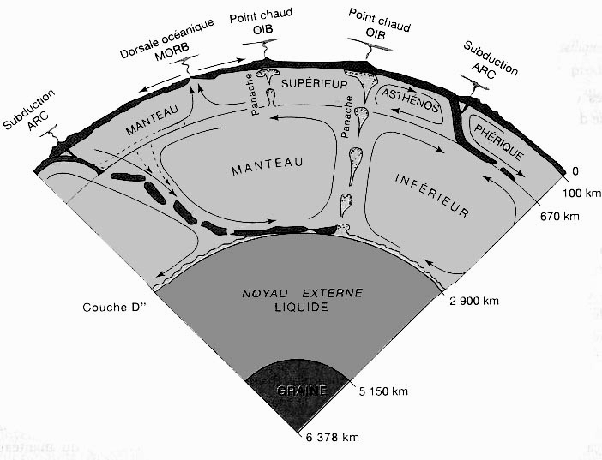
Modèle géologique du fonctionnement thermique du manteau terrestre | Réponse à la question 2a
Fiche réponse
La machinerie thermique de la Terre

Etablissement : Lycée Vauban 08600 Givet | Nom(s) : | Prénom(s) : | Classe : | Date :

A rendre à l'issue du temps imparti – Utiliser le verso si nécessaire

Fiche évaluation
La machinerie thermique de la Terre

Etablissement : Lycée Vauban 08600 Givet | Nom(s) : | Prénom(s) : | Classe : | Date :

En gras et italiques : capacités évaluées pendant la séance
En police standard : capacités évaluées après la séance

Activités | Capacités | Attentes | Barème
1.1 | Réaliser une manipulation (2c) | Bécher correctement rempli (2/3 de sa hauteur).  Chauffage modéré.  Glaçons déposés et non jetés.  Pas de casse ! | /0.5
1.2 | Observer le réel (2a)  Utiliser les techniques de mesure (2c) | Le schéma comporte des flèches traduisant les mouvements de convexion.  Le schéma montre en légende que la température de surface dans le bécher est inférieure à la température de fond. | /0.5  /0.5
1.3 | Appliquer une démarche explicative (4) | Texte scientifiquement et grammaticalement correct. | /1
1.4 | Repérer les limites de la modélisation (1d) | Bécher = convexion en milieu liquide – Terre en milieu solide.  Températures et pressions dans le montage sont très différentes des valeurs réelles. | /0.5  /0.5
2.1 | Comprendre la manipulation (1c)  Traduire les informations par un schéma (3a) | Le schéma réalisé traduit le fait que le matériel disponible a été correctement employé.  Légende montrant les correspondances (chauffage = noyau - bécher = manteau – liquide d₁ bleu = manteau inférieur – liquide d₂ = manteau supérieur – Erlenmeyer avec glace pilée = croûtes) | /0.5  /1
2.2 | Réaliser une manipulation (2c)  Traduire les informations par un schéma (3a)  Utiliser les techniques de mesure (2c) | Montage fidèle au modèle conçu.  Pas de casse !  Schéma titré et légendé.  Le schéma montre en légende que la température de surface dans le bécher est inférieure à la température de fond. | /0.5  /0.5  /1  /1
2.3 | Repérer les limites de la modélisation (1d) | Modèle avec milieux liquides – Terre en milieu solide  Densités d₁ et d₂ éloignées des valeurs réelles  Température dans le montage est très différente de la valeur réelle  Pression dans le montage est très différente de la valeur réelle. | /0.5  /0.5  /0.5  /0.5
Total : |  |  | /10

Bilan par capacité
1c /0.5 | 1d /3 | 2a /0.5 | 2c /3 | 3a /2 | 4 /1

